1. naloga: Oglejte si spodnji načrt, ki predstavlja vašo stavbo, ki je predmet obdavčitve.

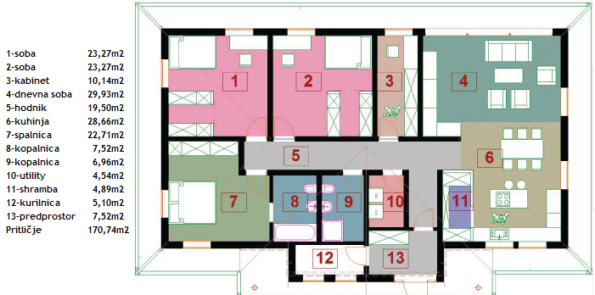

2. naloga: Izpolnite obrazec: Napoved za odmero davka od premoženja – stanovanjski prostori, prostori za počitek oziroma za rekreacijo in garaže, ki se nahaja na naslednji strani.

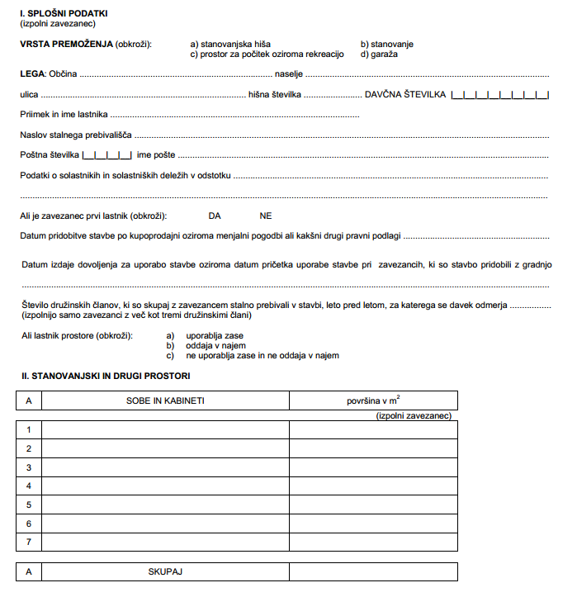

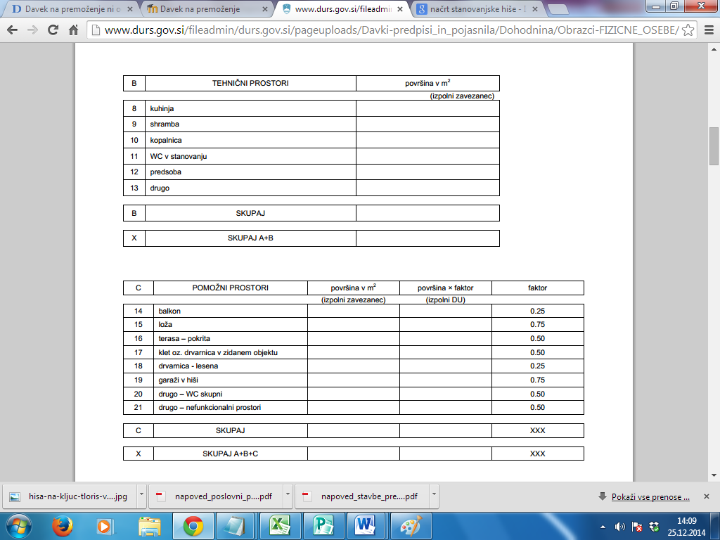

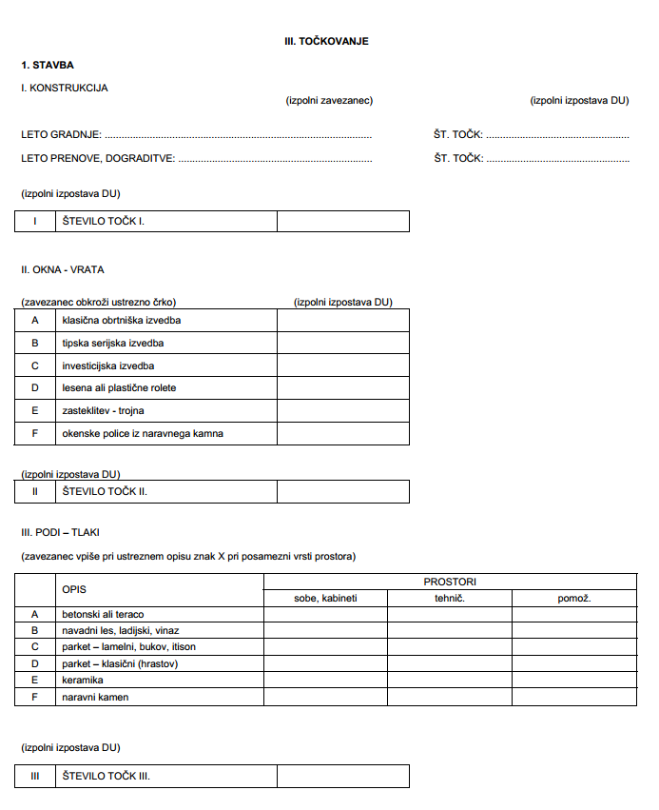

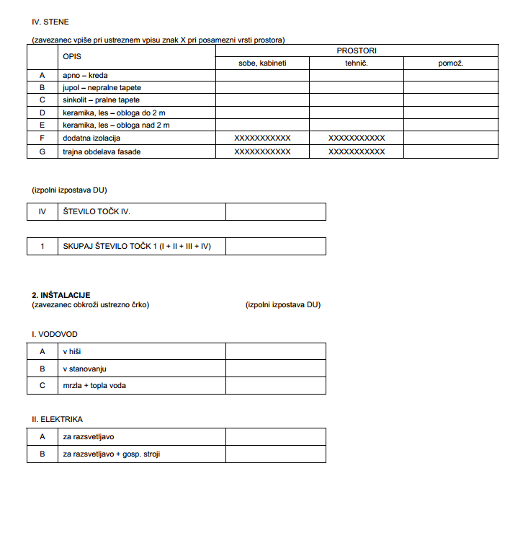

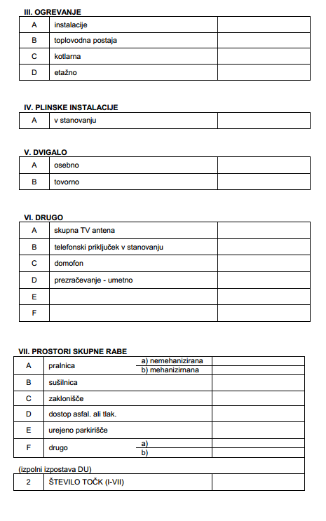

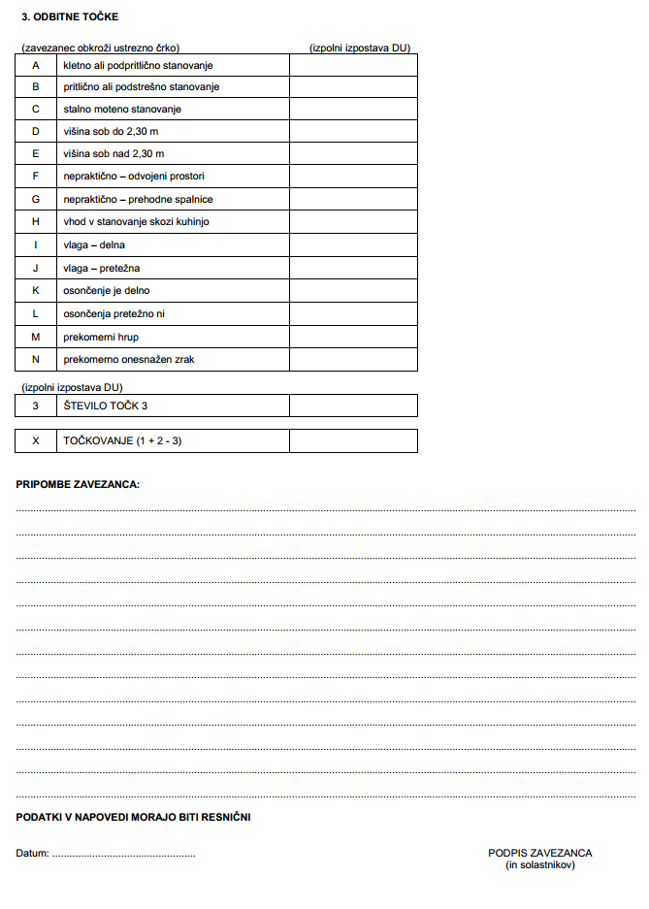

3. naloga: Davčni organ je določil, da je vaša hiša vredna 200.000 €. Koliko premoženjskega davka boste plačali v letu 2014. Za nalogo v Excelu kliknite [tukaj](http://www.sola1.si/davki/_private/davek_premozenje.xlsx).